简易心电图仪（B题）

一、任务
设计制作一个简易心电图仪，可测量人体心电信号并在示波器上显示出来，示意图如下：
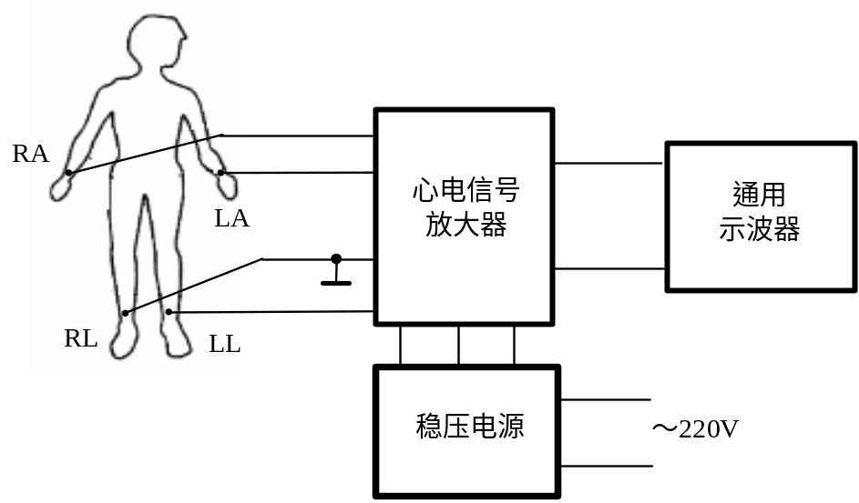
导联电极说明：
RA：右臂；LA：左臂；LL：左腿；RL：右腿。
第一路心电信号，即标准I导联的电极接法：RA接放大器反相输入端（－），LA接放大器同相输入端（＋），RL作为参考电极，接心电放大器参考点。
第二路心电信号，即标准II导联的电极接法：RA接放大器反相输入端（－），LL接放大器同相输入端（＋），RL作为参考电极，接心电放大器参考点。
RA、LA、LL和RL的皮肤接触电极分别通过1.5m长的屏蔽导联线与心电信号放大器连接。

二、要求
1、基本要求
- 制作一路心电信号放大器，技术指标如下：
a．电压放大倍数：1000，误差： ±5％；
b．－3dB低频截止频率：0.05Hz（可不测试，由电路设计予以保证）；
c．－3dB高频截止频率：100Hz，误差：±10Hz；
d．频带内响应波动：在±3dB之内；
e．共模抑制比：≥ 60dB（含1.5m长的屏蔽导联线，共模输入电压范围：±7.5V）；
f．差模输入电阻：≥ 5MΩ（可不测试，由电路设计予以保证）；
g．输出电压动态范围：大于±10V。
- 按标准I导联的接法对一位参赛队员进行实际心电图测量。
a．能在示波器屏幕上较清晰地显示心电波形。心电波形大致如下图所示：
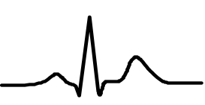
b．实际测试心电时，放大器的等效输入噪声（包括50Hz干扰）：<400μV（峰-峰值）。
- 设计并制作心电放大器所用的直流稳压电源：
直流稳压电源输出交流噪声：<3mV（峰-峰值，在对放大器供电条件下测试）。

2．发挥部分
- 扩展为两路相同的心电放大器，可同时测量和显示标准I导联和标准II导联两路心电图，并且能达到基本要求（2）的效果。
- 具有存储、回放已测心电图的功能。
- 将心电信号放大器－3dB高频截止频率扩展到500Hz，并且能达到基本要求（2）的效果。
- 将心电信号放大器共模抑制比提高到80dB以上（含1.5m长的屏蔽导联线）。
- 其它。

三、评分标准
 | 项目 | 满分
基本要求 | 设计与总结报告：方案比较、设计与论证，理论分析与计算，电路图及有关设计文件，测试方法与仪器，测试数据及测试结果分析 | 50
基本要求 | 实际制作完成情况 | 50
发挥部分 | 完成第（1）项 | 12
发挥部分 | 完成第（2）项 | 10
发挥部分 | 完成第（3）项 | 10
发挥部分 | 完成第（4）项 | 8
发挥部分 | 其它 | 10

四、说明：
对人体心电信号进行实测时应注意的事项：
1. 可用20mm×20mm薄铜皮作为皮肤接触电极。
2. 用带有尼龙拉扣的布带或普通布带将电极分别捆绑在四肢相应位置，如示意图所示。
3. 测量心电图前，应使用酒精棉球仔细将与电极接触部位的皮肤擦净，然后再捆绑电极。为减小电极与皮肤间的接触电阻，最好在电极下滴1－2滴5％的盐水，或用5％盐水浸过的棉球垫在电极与皮肤之间。
4. 被测人员应静卧，以避免测量基线大幅度漂移，降低噪声。

